Маршрутный лист на период дистанционного обучения в подготовительной группе «Пчелки» на 05.12.2023г. по 06.12.2023г.
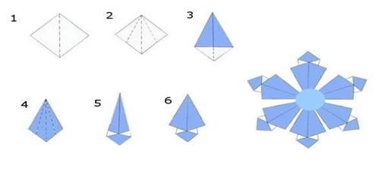
Тема недели: «Здравствуй, волшебница зима»
2.НОД «Конструирование. Объёмная снежинка». Цель: Научить детей складывать квадратную заготовку деталей по образцу.
1.НОД «Развитие речи».

Цель: - Развивать способность детей воспринимать поэтическую речь. -Помочь запомнить стихотворение А.Фета «Мама! Глянь-ка из окошка..»
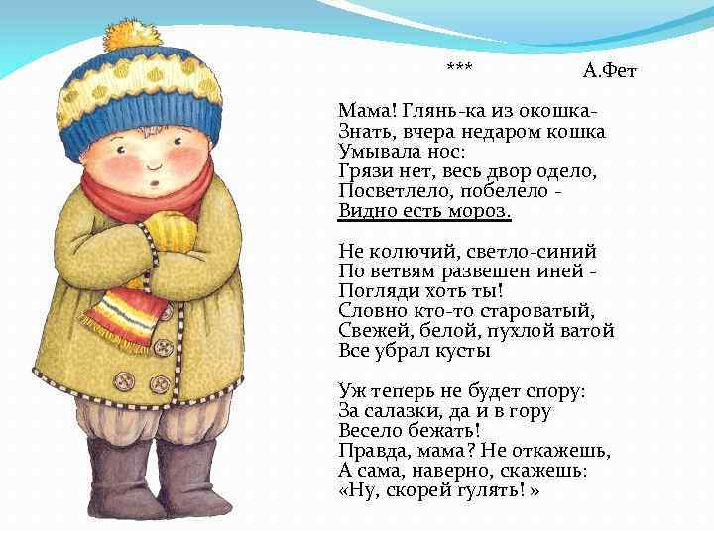

Пальчиковая гимнастика для разучивания.
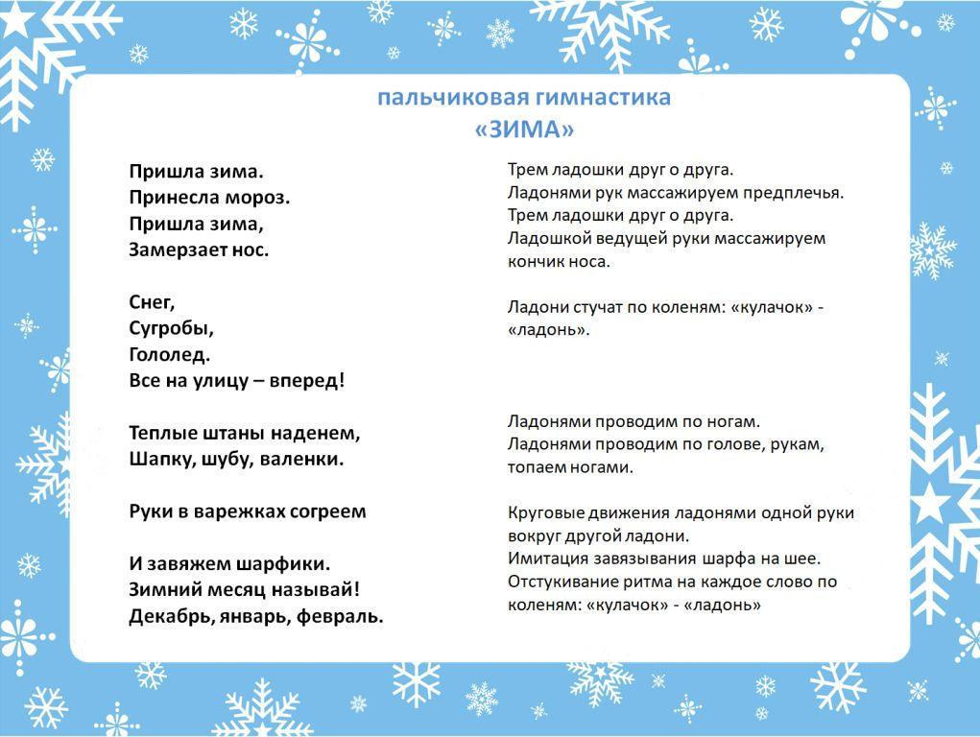

Минутка безопасности:
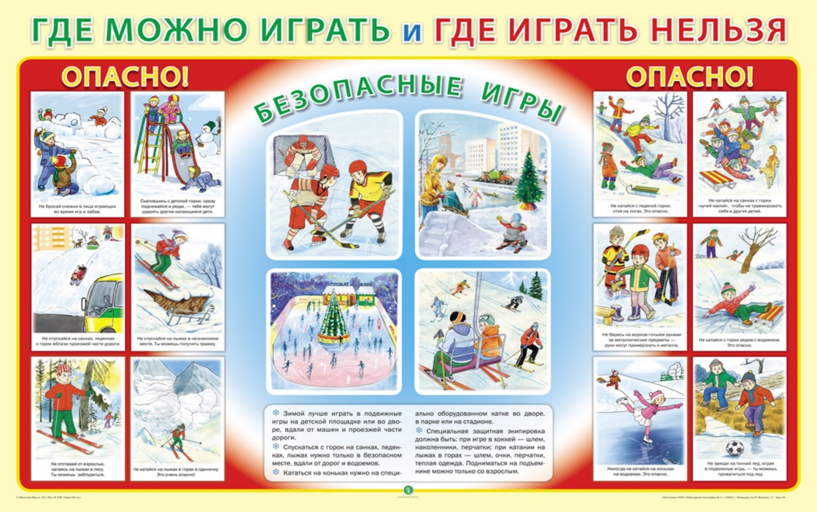

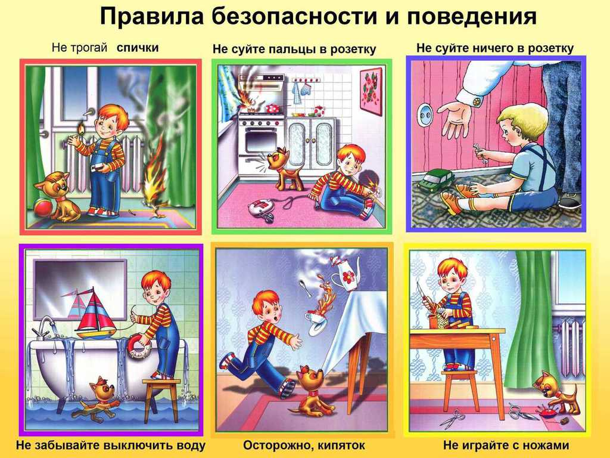

3.НОД - Лепка. Пластилинография «Деревья в снегу».
Цель: Продолжать формировать умение делать плоскостную картину из пластилина. Развивать навыки лепки, использование приема «раскатывание колбаски», прижимание и размазывание пальцами по поверхности бумаги. Развивать мелкую моторику пальцев рук.
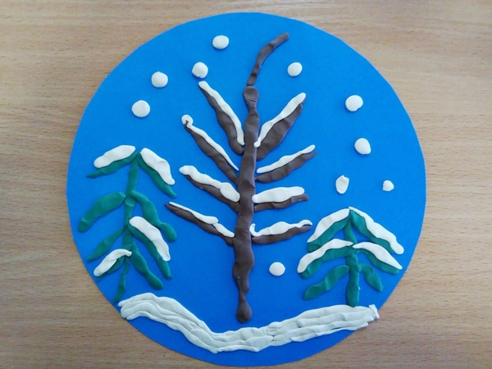

Утренняя зарядка.

Познавательный мультфильм

